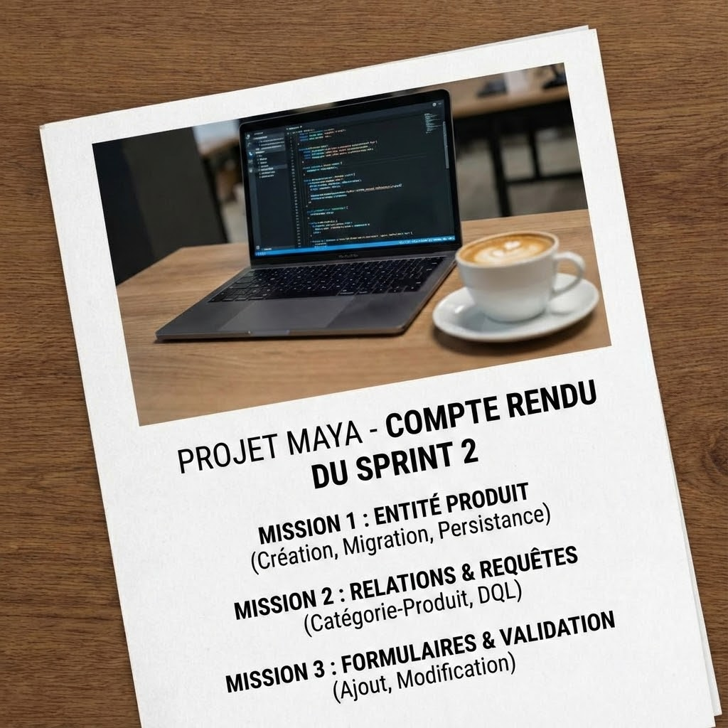

Sprint 2 - Théo Massompierre - BTS SIO SLAM
15 Décembre 2025 - Lycée Robert Schuman - Metz

Sommaire :

Mission 1 : Opérations de base avec l'entité Produit
- Contexte et Objectifs
- Rappels Théoriques (Symfony et Doctrine)
- Réalisation (Opérations de base avec l'entité Produit)
  - Création de l'entité Produit
  - Création de la table produit dans la base de données
  - Persister (Insérer) un objet Produit
  - Lire un produit
Mission 2 : Relation Many-to-Many et Fixtures
- Contexte et Objectifs
- Réalisation (Association Many-to-Many)
- Migration de la Base de Données
- Insertion de Données (Fixtures)
Mission 3 : Gestion des catégories avec les formulaires Symfony
- Contexte et Objectifs
- Réalisation et Étapes Clés
  - 2.1. Préparation
  - 2.2. Affichage des catégories
  - 2.3. Création d'une nouvelle catégorie (Formulaires Symfony)
Contexte du Document

Ce document est un compte rendu technique et pédagogique des trois missions du Sprint 2 du Projet Maya, mené dans le cadre d'un BTS SIO SLAM. Le Projet Maya consiste en la refonte du site internet de La Ferme Maya, en utilisant le framework PHP Symfony.

L'objectif principal de ce sprint était l'apprentissage et la mise en œuvre de l'ORM Doctrine (Object-Relation Mapper) de Symfony, un composant fondamental pour la gestion de la base de données de l'application.

Le principal objectif de cette mission était d'apprendre à utiliser l'ORM Doctrine de Symfony en se concentrant sur les opérations de base avec une seule entité, l'entité Produit.1. Contexte et Objectifs
- Objectif : Apprendre à utiliser l'ORM Doctrine de Symfony, un composant essentiel pour la gestion des données de l'application.
- Données utilisées : Un extrait des données de la future application, notamment l'entité Produit (ex: pomme, poire) et son lien implicite avec Catégorie (ex: Fruits, Légumes).
2. Rappels Théoriques (Symfony et Doctrine)
- Symfony : Framework d'application Web basé sur des composants PHP.
- Doctrine (ORM - Object-Relation Mapper) : Logiciel servant d'interface entre le programme applicatif (classes) et la base de données relationnelle (tables).
  - Il mappe les classes de l'application aux schémas de la base de données.
  - Un objet dont l'enregistrement est confié à l'ORM est appelé une entité (une ligne/tuple devient un objet Entité).
  - Les Attributs PHP 8 sont utilisés pour définir les métadonnées de l'entité, telles que la table, l'identifiant (@ORM\Id, @ORM\GeneratedValue) et les colonnes (@ORM\Column).
3. Réalisation (Opérations de base avec l'entité Produit)

Les étapes clés de la réalisation de la mission 1 concernent la création, la migration et la persistance de l'entité Produit.Création de l'entité Produit
- Génération de la classe Produit : Utilisation de la commande php bin/console make:entity pour créer la classe src/Entity/Produit.php et son dépôt (src/Repository/ProduitRepository.php).
- Propriétés ajoutées :
  - libelle (chaîne de caractères, longueur 40).
  - prix (décimal, précision 7, échelle 2).
  - dateCreation (datetime).
- Mise à jour du constructeur : Ajout d'un constructeur (__construct) dans la classe Produit pour initialiser automatiquement la propriété dateCreation à la date du jour (new \DateTime('now')).
Création de la table produit dans la base de données
- Génération de la migration : La commande php bin/console make:migration génère un fichier de migration contenant les ordres SQL (CREATE TABLE produit...) basés sur l'entité Produit.
- Exécution de la migration : La commande php bin/console doctrine:migrations:migrate exécute les ordres SQL pour créer la table produit dans la base de données.
Persister (Insérer) un objet Produit
- Création de la méthode dans le contrôleur : Une nouvelle route /produit/creer est ajoutée au ProduitController avec une méthode creerProduit.
- Injection de dépendance : L'EntityManagerInterface est injecté dans la méthode pour interagir avec Doctrine.
- Processus de persistance :
  - Création de l'objet : $produit = new Produit();
  - Définition des valeurs : $produit->setLibelle('haricots verts');, $produit->setPrix(2.60);
  - Préparation de l'insertion : $entityManager->persist($produit);
  - Exécution de l'ordre INSERT : $entityManager->flush();
Lire un produit
- La mission prévoyait également l'ajout d'une méthode au contrôleur pour récupérer un produit à partir de son identifiant.


Voici le compte rendu de la Mission 2 du Sprint 2 du Projet Maya, basée sur le tutoriel "Utiliser Symfony et Doctrine – suite" :

L'objectif principal de cette mission était de compléter l'apprentissage de l'ORM Doctrine de Symfony en se concentrant sur la mise en œuvre d'une relation Many-to-Many et l'utilisation de fixtures (données de tests).1. Contexte et Objectifs
- Objectif : Compléter l'apprentissage de l'ORM Doctrine en implémentant une relation Many-to-Many et les données de tests (fixtures).
- Données utilisées : Création de l'entité Recette pour valoriser les produits. La relation est établie : une recette utilise plusieurs produits et un produit est utilisé dans plusieurs recettes (ManyToMany).
2. Réalisation (Association Many-to-Many)
- Création de l'entité Recette :
  - La commande php bin/console make:entity Recette est utilisée.
  - La propriété nom (string, longueur 150) est ajoutée.
  - La relation produits est définie comme ManyToMany vers l'entité Produit, avec une propriété réciproque recettes ajoutée dans l'entité Produit.
- Propriété de la relation :
  - L'entité Recette est désignée comme "propriétaire" de la relation en utilisant l'attribut inversedBy: 'recettes' sur sa propriété $produits.
  - L'entité Produit devient l'entité "inverse" en utilisant l'attribut mappedBy: 'produits' sur sa propriété $recettes.
  - Le code généré dans Recette.php et Produit.php inclut les collections ($produits, $recettes) et les méthodes d'ajout/suppression associées (addProduit, removeProduit, addRecette, removeRecette).
3. Migration de la Base de Données
- Génération de la migration : La commande php bin/console make:migration crée le fichier de migration pour les modifications.
- Préparation de la migration : Des ajustements manuels sont effectués (mise à jour des clés étrangères categorie_id dans la table produit et déplacement d'un ancien fichier de migration problématique).
- Exécution de la migration : La commande php bin/console doctrine:migrations:migrate exécute les ordres SQL.
  - Ceci a pour effet de créer la table recette et la table de jointure recette_produit avec ses deux clés étrangères, concrétisant la relation Many-to-Many.
4. Insertion de Données (Fixtures)
- Création du contrôleur : Le RecetteController est créé via php bin/console make:controller RecetteController.
- Modification pour persister les objets : Une méthode est ajoutée au contrôleur pour :
  - Créer un nouvel objet Recette.
  - Utiliser l'EntityManagerInterface pour persister l'objet ($entityManager->persist($recette)).
  - Exécuter l'ordre INSERT vers la base de données ($entityManager->flush()).
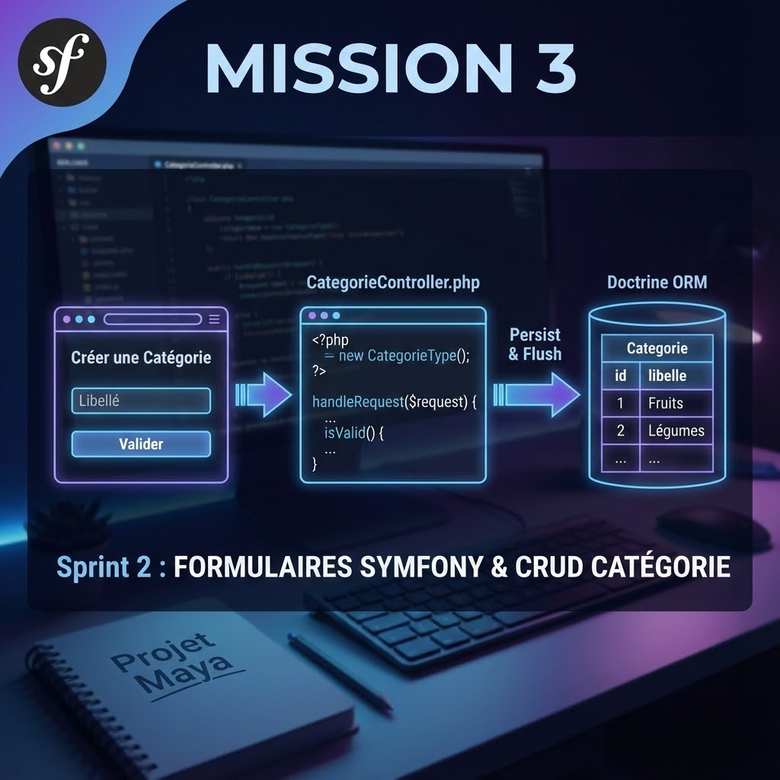

Voici le compte rendu de la Mission 3 du Sprint 2 du Projet Maya, basée sur le tutoriel "Gérer les catégories en utilisant les formulaires Symfony" :

L'objectif principal de cette mission était de mettre en œuvre la gestion des catégories de produits en utilisant les outils de formulaires du framework Symfony.1. Contexte et Objectifs
- Objectif : Gérer l'entité Catégorie en utilisant les formulaires de Symfony, notamment pour l'affichage de la liste et la création de nouvelles catégories.
- Technologies : Symfony, Doctrine, Twig, Formulaires Symfony.
2. Réalisation et Étapes Clés2.1. Préparation
- Environnement : Copie et renommage de l'application (Maya_sprint2-M1-M2).
- Nettoyage du code : Suppression de toutes les méthodes (sauf index) dans ProduitController et RecetteController pour se concentrer sur la gestion des catégories.
- Base HTML : Adaptation du fichier Maya/templates/base.html.twig pour lier les icônes (Font Awesome et Bootstrap).
2.2. Affichage des catégories
- Contrôleur (CategorieController.php) :
  - La méthode index est adaptée pour lire toutes les catégories.
  - Le CategorieRepository est injecté en dépendance.
  - La méthode utilise \$repository->findAll() pour récupérer la liste des catégories et la transmet à la vue.
#[Route('/categorie', name: 'app_categorie', methods: ['GET'])]
public function index(CategorieRepository $repository): Response
{
// lire les catégories
$lesCategories = $repository->findAll();
return $this->render('categorie/index.html.twig', [
'lesCategories' => $lesCategories,
]);
- }
- Vue (categorie/index.html.twig) :
  - Le template étend base.html.twig.
  - Il affiche le nombre total de catégories en utilisant le filtre | length de Twig ({{ lesCategories | length }}).
  - Un tableau HTML (<table>) est utilisé pour l'affichage, parcourant la liste lesCategories via une boucle {% for %} pour afficher l'Identifiant (categorie.id) et le Libellé (categorie.libelle) de chaque catégorie.
  - Des boutons Modifier et Supprimer sont ajoutés pour chaque ligne du tableau.
2.3. Création d'une nouvelle catégorie (Formulaires Symfony)

- Génération du Form Type : La commande php bin/console make:form a été utilisée pour créer le "type de formulaire" lié à l'entité Categorie.
php bin/console make:form
The name of the form class (e.g. TinyKangarooType): > CategorieType
- Code du Form Type (CategorieType.php) :
  - La méthode buildForm définit les champs du formulaire. Par défaut, seul l'attribut libelle est présent, l'ID étant auto-incrémenté.
public function buildForm(FormBuilderInterface $builder, array $options): void
{
$builder
->add('libelle') // Type TextType par défaut
;
}
  - La méthode configureOptions lie explicitement le formulaire à la classe Categorie.
public function configureOptions(OptionsResolver $resolver): void
{
$resolver->setDefaults([
'data_class' => Categorie::class,
]);
}
  - Le champ libelle (de type string dans la classe Categorie) est traduit en type TextType par Symfony, ce qui génère un champ input type="text" en HTML.

